Opdracht normaliseren en ERD

Casus

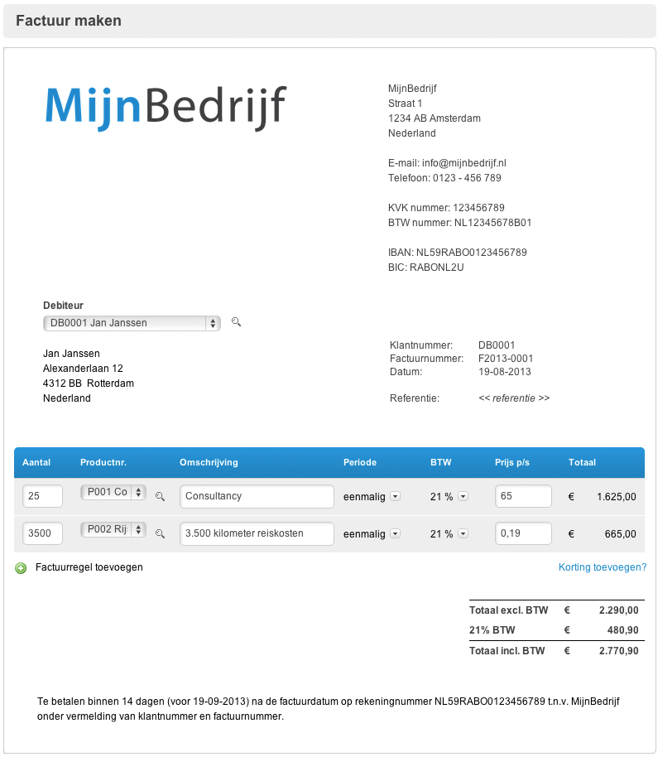

Hierboven is een factuur zichtbaar van MijnBedrijf. MijnBedrijf is een bedrijf dat adviezen over de inrichtingen van tuinen levert. Dit factuur is gericht aan Jan Janssen.

# Opdrachten

## 0de normaalvorm

Maak de 0de normaalvorm voor MijnBedrijf:

|  |  |
| --- | --- |
| Factuur |  |
| Naam klant |  |
| Adres klant |  |
| Postcode klant |  |
| Plaats klant |  |
| Land Klant |  |
| Klantnummer |  |
| Naam bedrijf | VG |
| Adres bedrijf | VG |
| Postcode bedrijf | VG |
| Plaats bedrijf | VG |
| Land bedrijf | VG |
| Email bedrijf | VG |
| TelefoonNr bedrijf | VG |
| KvK nr | VG |
| BTW nr | VG |
| IBAN bedrijf | VG |
| BIC bedrijf | VG |
| Factuurnummer |  |
| Datum |  |
| Referentie |  |
| Aantal | RG ┐ |
| Productnummer | RG | |
| Omschrijving product | RG | |
| Periode | RG | |
| BTW procent | RG | |
| Prijs p/s | RG ┘ |
| Totaal | PG |
| Totaal exlc BTW | PG |
| 21% BTW | PG |
| Totaal incl. BTW | PG |

## 1ste normaalvorm

Maak de 1ste normaalvorm voor MijnBedrijf:

|  |
| --- |
| **Factuur** |
| Factuurnummer |
| Naam klant |
| Adres klant |
| Postcode klant |
| Plaats klant |
| Land Klant |
| Klantnummer |
| Datum |
| Referentie |
|  |
| **FactuurDetails** |
| Factuurnummer |
| Productnummer |
| Aantal |
| Omschrijving product |
| Periode |
| BTW procent |
| Prijs p/s |

## 2de normaalvorm

Maak de 2de normaalvorm voor MijnBedrijf:

|  |
| --- |
| **Factuur** |
| Factuurnummer |
| Naam klant |
| Adres klant |
| Postcode klant |
| Plaats klant |
| Land Klant |
| Klantnummer |
| Datum |
| Referentie |
|  |
| **FactuurDetails** |
| Factuurnummer |
| Productnummer |
| Aantal |
| Periode |
|  |
| **Producten** |
| Productnummer |
| BTW procent |
| Prijs p/s |
| Omschrijving product |

## 3de normaalvorm

Maak de 3de normaalvorm voor MijnBedrijf:

|  |
| --- |
| **Factuur** |
| Factuurnummer |
| Klantnummer |
| Datum |
| Referentie |
|  |
| **Klantgegevens** |
| Klantnummer |
| Naam klant |
| Adres klant |
| Postcode klant |
| Plaats klant |
| Land Klant |
|  |
| **FactuurDetails** |
| Factuurnummer |
| Productnummer |
| Aantal |
| Periode |
|  |
| **Producten** |
| Productnummer |
| BTW procent |
| Prijs p/s |
| Omschrijving product |

## Maak een entiteiten relatiediagram

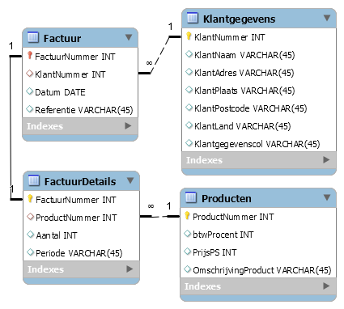Maak in MS-Visio of in MySQL Workbench (de keuze is aan de student) een entiteiten relatiediagram MijnBedrijf.